**РОСЖЕЛДОР**

**Федеральное государственное бюджетное образовательное учреждение высшего образования**

**«Ростовский государственный университет путей сообщения» (ФГБОУ ВО РГУПС)**

**Отчет по лабораторной работе №1**

по теме: «HTTP, HTTPS и их параметры»

Выполнил: Колесник Д.И.

Группа: АИБ-3-041

г. Ростов-на-Дону

2022 г.

**Первый запрос**

Имя хоста: *google.com*;

IP-адрес веб-сервера: *142.251.1.102:80*;

Порт обращения: *80*;

Истинное значение хоста ресурса: *google.com*;

Информация о необходимости кэширования: *public, max-age=2592000*;

Данные о формате данных, которые содержатся в теле ответа: *text/html*;

Код ответа и его значение: *301 Moved Permanently – страница перемещена навсегда по новому адресу*;

Протокол запроса: *HTTP*;

Дополнительные сведения для запросов получены с помощью опций –verbose и –I.

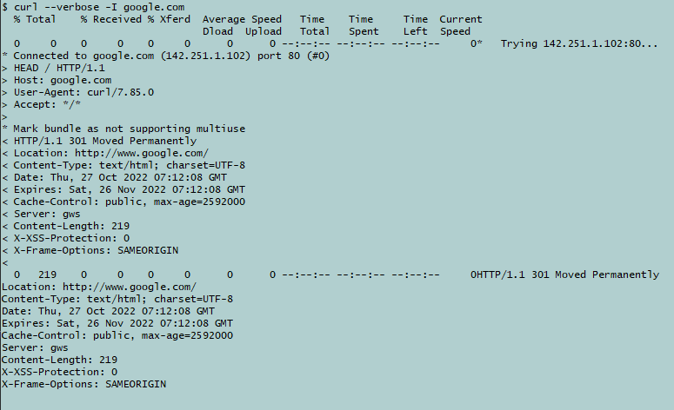

Консоль

**Второй запрос**

Имя хоста: *www.google.com*;

IP-адрес веб-сервера: *142.251.1.102:80*;

Порт обращения: *80*;

Истинное значение хоста ресурса: *google.com*;

Информация о необходимости кэширования: *private*;

Данные о формате данных, которые содержатся в теле ответа: *text/html*;

Код ответа и его значение: *200 – успешный запрос*;

Протокол запроса: *HTTP*;

Дополнительные сведения для запросов получены с помощью опций –verbose и –I.

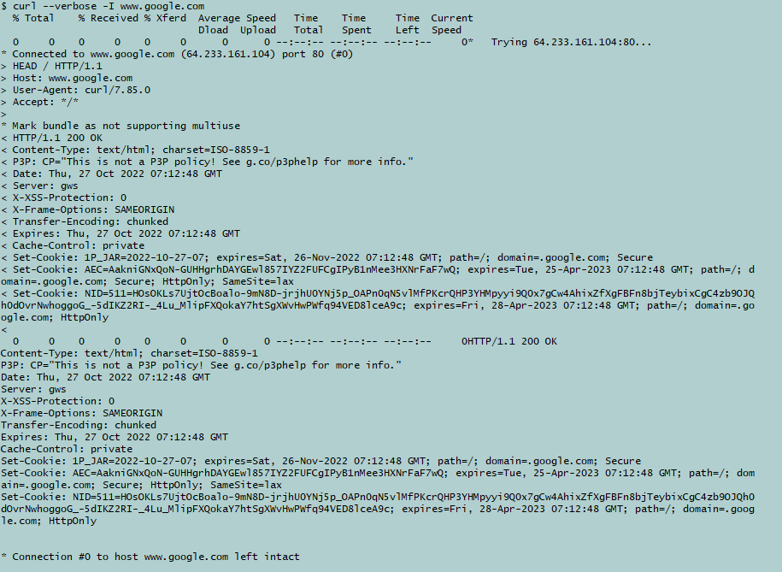

Консоль

**Третий запрос**

Имя хоста: *http:/google.com*;

IP-адрес веб-сервера: *142.251.1.102:80*;

Порт обращения: *80*;

Истинное значение хоста ресурса: *google.com*;

Информация о необходимости кэширования: *public, max-age=2592000*;

Данные о формате данных, которые содержатся в теле ответа: *text/html*;

Код ответа и его значение: *301 Moved Permanently – страница перемещена навсегда по новому адресу*;

Протокол запроса: *HTTP*;

Дополнительные сведения для запросов получены с помощью опций –verbose и –I.

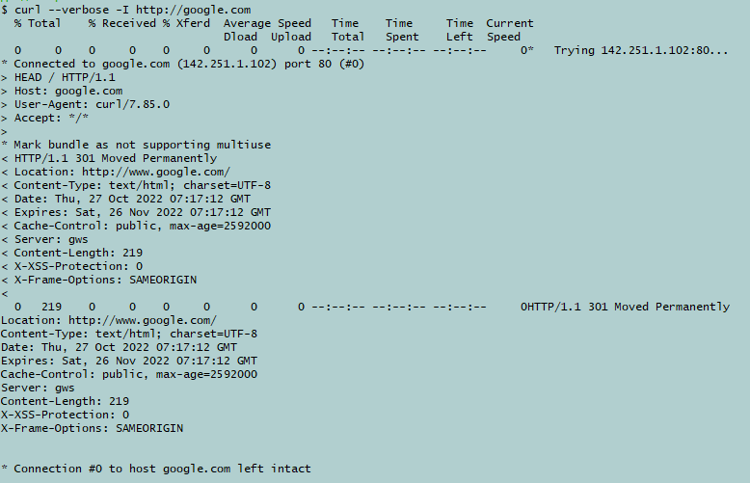

Консоль

**Четвертый запрос**

Имя хоста: *https:/google.com*;

IP-адрес веб-сервера: *142.251.1.102:443*;

Порт обращения: *443*;

Истинное значение хоста ресурса: *google.com*;

Информация о необходимости кэширования: *public, max-age=2592000*;

Данные о формате данных, которые содержатся в теле ответа: *text/html*;

Код ответа и его значение: *301 – страница перемещена навсегда по новому адресу*;

Протокол запроса: *HTTP*;

Дополнительные сведения для запросов получены с помощью опций –verbose и –I.

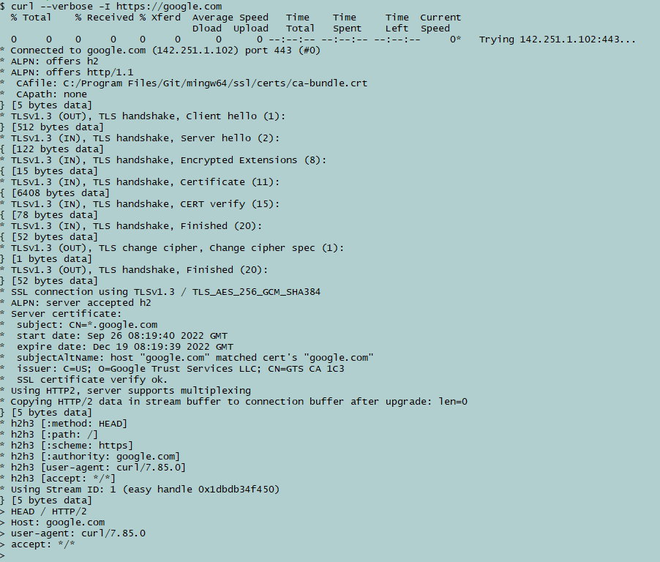 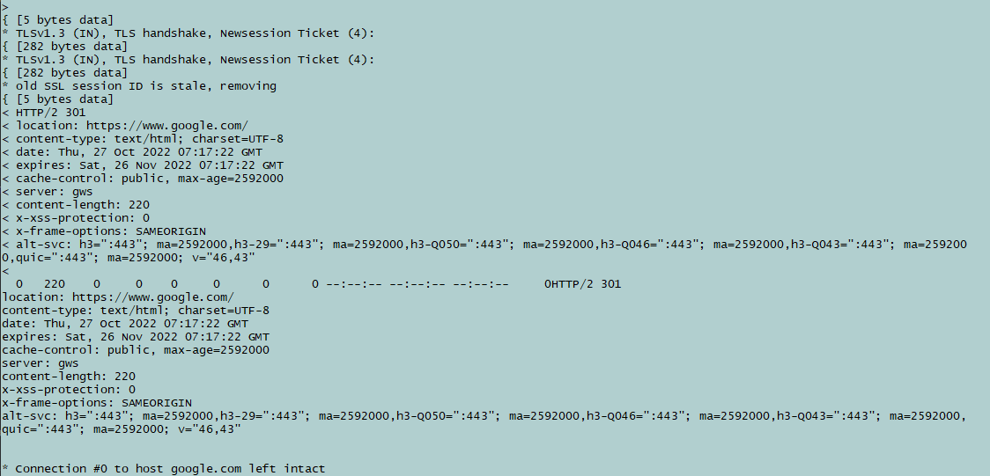

Консоль